管理体系审核记录表
过程与活动、  抽样计划 | 涉及  条款 | 受审核部门：管理层 主管领导：陆奇峰、靳燕 陪同人员：周佳俊 | 判定
 |  | 审核员：汪桂丽 杨春光 审核时间：2021.6.22
涉及标准条款：QEO:4.1理解组织及其环境、4.2理解相关方的需求和期望、4.4质量/环境/职业健康安全管理体系及其过程、5.1领导作用和承诺、5.2质量/环境/职业健康安全方针、5.3组织的岗位、职责和权限、9.3管理评审、10.1改进、10.3持续改进，
国家/地方监督抽查情况；顾客满意、相关方投诉及处理情况；一阶段问题验证，
验证企业相关资质证明的有效性；变动。
理解组织及其环境 | QEO 4.1 | 公司高层领导：总经理 陆奇峰 管理者代表 靳燕  提供营业执照在有效期内，注册地址与实际相符，包含认证范围，无需其他资质证书。  认证范围无变化：  Q：环保设备的销售  E：环保设备的销售所涉及场所的相关环境管理活动  O：环保设备的销售所涉及场所的相关职业健康安全管理活动  公司管理体系设置了管理层、行政部、销售部。各部门职责已确定并发布、实施。  认证主管部门：行政部  环评：因只从事销售，暂不需要。  安评：因只从事销售，暂不需要。  管理者代表：靳燕；安全事务代表：周佳俊  总经理确定与公司管理目标和战略方向相关并影响实现管理体系预期结果的各种内部因素（公司的价值观、文化、知识、绩效等相关因素）和外部因素（国际、国家、地区和当地的各种法律法规、技术、竞争、文化和社会因素等）。这些因素包括了需要考虑的正面和负面因素或条件。公司行政部根据公司销售等外出人员从市场、客户、网络等搜集到的信息并结合公司自身业务运作情况进行分析，通过分析对这些内部和外部因素的相关信息进行监视和评审以确保其充分和适宜。 | OK
理解相关方的需求和期望 | QEO 4.2 | 该公司充分理解相关方的需求和期望，建立了管理方针和目标，并分解落实，以满足相关方的要求并争取做到更高的期望值。公司为此确定了：与管理体系有关的相关方，公司特别是关注外部供方和顾客；这些相关方的要求；这些要求和期望中哪些会成为合规义务。公司对这些相关方及其要求的相关信息进行监视和评审，以便于理解和持续满足相关方的需求和期望。 | OK
管理体系及其过程 | QEO 4.4 | 公司确定管理体系及其过程；公司确保按照质量、环境、职业健康安全管理体系标准要求建立、实施、保持和持续改进质量、环境、职业健康安全管理体系，包括所需过程及其相互作用。  公司确定质量、环境、职业健康安全管理体系所需的过程及其在整个组织中的应用。  公司按照标准建立了文件化的管理体系，编制了新版的管理手册，程序文件、管理制度，形成了相关文件化信息，为过程运行提供了支持，以证实过程按照策划执行。 | OK
领导作用与承诺 | QEO 5.1 | 公司领导主要承诺有：  a）对质量、环境和职业健康安全管理体系的有效性承担责任；  b）确保制定质量、环境和职业健康安全管理体系的方针和目标,并与组织环境和战略方向相一致；  c）确保质量、环境和职业健康安全管理体系要求融入与组织的业务过程；  d）促进使用过程方法和基于风险的思维；  e）确保获得质量、环境和职业健康安全管理体系所需的资源；  f）沟通有效的质量管理和符合质量、环境和职业健康安全管理体系要求的重要性；  g）确保实现质量、环境和职业健康安全管理体系的预期结果；  h）促使、指导和支持员工努力提高质量、环境和职业健康安全管理体系的有效性；  i）推动改进；  j）支持其他管理者履行其相关领域的职责。  公司对全体员工进行了产品质量以及顾客关注焦点的宣传和培训，制定了管理文件和管理目标并按规定进行了管理评审，该公司的管理体系基本得到了落实。管理层通过制定方针和目标并通过会议、文件、培训等形式，要求员工理解企业的方针目标，以及遵守法律法规的重要性及顾客满意的重要性，并形成制度化，强调企业实施管理体系的重要性。资源提供充分并通过定期进行管理评审发现过程中存在的问题并加以改进，承诺基本有效。定期检查落实的情况，并有具体要求，承诺基本实现，没有违反的情况发生。  公司管理体系通过内审、管评及实施不符合纠正、改进措施等方法来完善和持续发展公司的管理体系。 | OK
方针 | QEO 5.2 | 公司管理方针：守法诚信追求精品，预防污染保护环境；  关爱员工健康安全，持续改进追求卓越。  与总经理进行交谈，总经理对方针内涵的理解；方针能为制定目标提供框架，方针基本符合标准的要求。  总经理用会议、文件、宣传栏或资料等方法确保管理方针传达给所有为公司工作或代表公司的人员或相关方，并理解得到贯彻。  每年结合管理评审对方针的持续适宜性进行了评审继续保持，有评审记录。 | OK
组织的岗位、职责和权限 | QEO 5.3 | 公司组织结构设置，各部门职责、权限和相互关系均无变化。明确各岗位、职责和权限。  公司建立、实施和保持公司管理体系所需的过程，公司任命张博为管理体系管理者代表，与其交谈明确职责和权限：  - 确保本公司管理体系所需的过程得到建立、实施和保持，代表总经理行使职权；  - 向最高管理者报告管理体系的运行、管理业绩情况以供评审，并提出管理体系改进方面的建议；  - 确保在整个组织内提高满足顾客、相关方要求和适用法律法规要求的意识；  - 组织落实公司管理体系的管理评审和内部审核；  - 及时处理影响公司管理体系正常运行的有关问题；  - 负责公司管理体系有关事宜的对外联络等。 | OK
管理评审 | QEO 9.3 | 公司建立并实施《管理评审控制程序》SDDY.CX06-20202，规定管理评审每年进行一次，由总经理决定是否增加管理评审的频次，间隔不超过12个月。  查阅公司管理评审资料，提供：  1.管理评审通知单（计划）  评审时间：2021年5月15日8：30开始进行， 评审方式：会议评审，参加人员包括公司总经理、管理者代表、各部门负责人、职业健康安全代表，计划中明确了评审内容和资料准备要求。  2.管理评审会议实施：有签到、记录、评审输入资料（各部门体系运行总结、合规性评价报告、环境和职业健康安全运行管理报告）  按计划的时间实施了管理评审。管理评审输入：管理方针、目标的适宜行和实现情况；管理体系的符合性；内审结果；内外部环境分析及风险和机遇措施的落实有效情况；纠正预防措施及持续改进能力；重要环境因素和重大危险源控制及效果；合规性评价；可能影响管理体系的变更；质量环境职业健康安全事故、顾客满意度及改进建议，变更管理要求、以往管理评审情况等；  3.管理评审报告：评审时间和地点、目的、参加人员、评审内容、管理评审综述及结论：  公司的管理方针、管理目标适应公司实际运作和发展方向，目标已达成，产品无出现重大不合格、重复不合格、批量性不合格的现象，对销售过程中的重要环境因素及需控制风险，公司也积极采取措施进行控制，至今没有发生环境事故、安全事故及职业病；公司的QEO管理体系基本上是适宜、有效、充分的，能够满足顾客要求，符合法律法规和标准的要求；报告制定：靳燕 审批：陆奇峰。  改进建议：加强对管理体系标准、管理手册、程序文件的培训，确保持续有效运行体系。  提供管理评审出现问题持续改进措施计划：  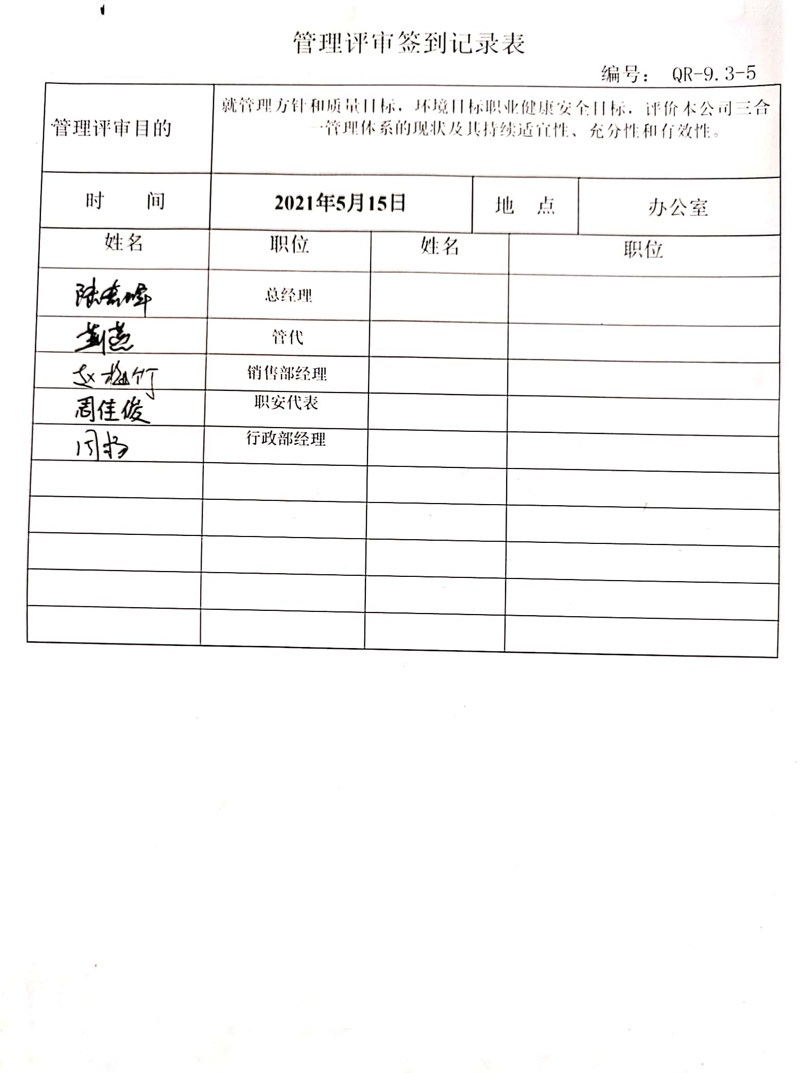  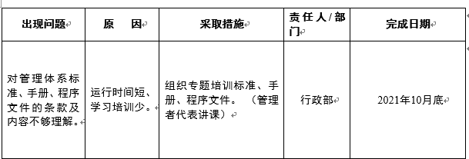 | OK
改进总则 | QEO 10.1 | 公司通过管理体系方针、目标、内部审核、管理评审、不合格和纠正措施各项要求落实，确定和选择改进机会，并采取必要措施确保相关改进活动得到有效开展，以满足顾客要求和增强顾客满意，实现环境管理体系预期结果。  包括改进产品和服务，纠正、预防或减少不利影响，改进体系绩效和有效性。 | OK
持续改进 | QEO 10.3 | 公司开展检查和考核工作、自查自纠及外部检查等形式，不断持续改进，提高顾客满意和环保绩效，持续改进管理体系的适宜性、充分性和有效性。详见相关条款审核记录。 | OK
资质有效性 |  | 提供营业执照在有效期内，包含申请产品范围 | OK
事故 |  | 公司管理体系自运行以来，未发生质量、环境、职业健康安全事故 | OK
顾客满意、相关方投诉处理 |  | 管理体系运行期间未发生顾客及相关方重大投诉情况，日常顾客反馈意见或建议已及时处理 | OK
上级主管单位监督抽查 |  | 上级主管部门对公司的在质量、环境、职业健康安全监督抽查，没有提出书面问题 | OK
遵纪守法  情况 |  | 目前公司经营过程中没有发生违反相关法律法规及其他要求的情况 | OK
一阶段审核问题的验证 |  | 一阶段提出的问题，已有效纠正，未重复发生。 | OK
变更 |  | 无

说明：不符合标注N

管理体系审核记录表
过程与活动、  抽样计划 | 涉及  条款 | 受审核部门：职业健康安全事务代表 代表姓名：周佳俊 陪同人员：靳燕 | 判定
 |  | 审核员：汪桂丽 审核时间：2021.6.22
 |  | 涉及标准条款：O 5.3 O 5.4
职责权限 | O 5.3 | 查该公司通过员工选举周佳俊为公司的职业健康安全事务代表。询问周佳俊了解为该公司职业健康安全事务代表的职责：  1）参与公司管理方针与目标的制定，及管理体系的策划。  2）参加管理评审，就公司管理体系的绩效、管理方针与目标的实施进行评价。  3）参与讨论、评议公司拟实施的任何影响作业人员职业健康安全的变更决定。  4）参与重大事故的调查、分析和处理。  5）接受员工对管理体系的改进意见和建议，并与有关部门进行沟通，协商解决和处理等。 | OK
协商和沟通 | O 5.4 | 参与了公司职业健康安全管理体系文件等相关职业健康安全活动的策划工作，参加员工交流协商会议；  查该公司人员比较少，沟通基本无不畅通的状况，管理体系运行至今无员工及其他相关方投诉，目前无改进的建议；公司为长期稳定员工缴纳了社保，参与讨论、评议重要措施制定和决定。 | OK
说明：不符合标注N

